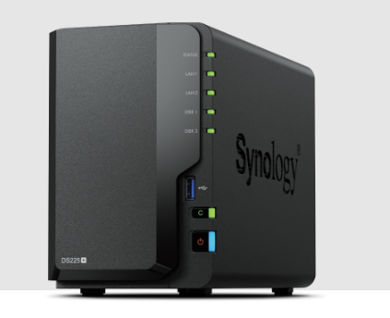
DiskStation DS225+
Характеристики:
Процессор (CPU): Intel Celeron J4125 (4 ядра, базовая частота 2,0 ГГц, с турбо-режимом до 2,7 ГГц)
Оперативная память (ОЗУ): 2 ГБ DDR4 (несъемная, но есть слот для расширения до 6 ГБ)
Количество отсеков: 2 отсека для дисков формата 3.5" или 2.5" SATA HDD/SSD
Поддержка RAID: RAID 0, RAID 1, Basic, JBOD
Стоимость DiskStation DS225+:
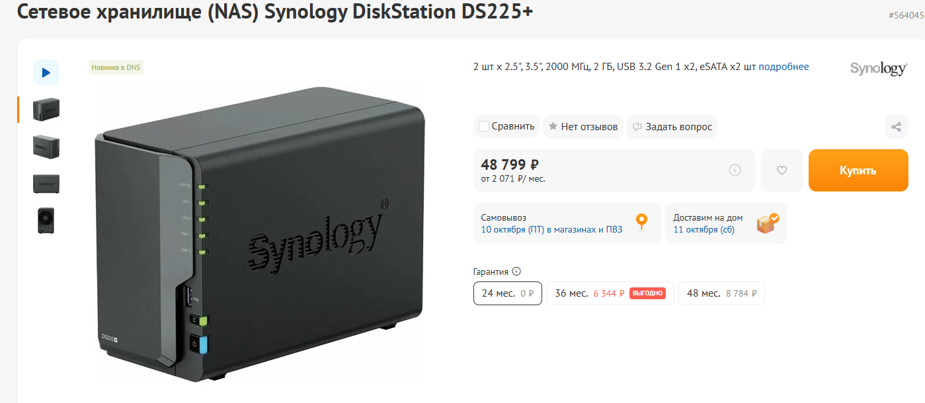

Стоимость одного WD Red Plus:
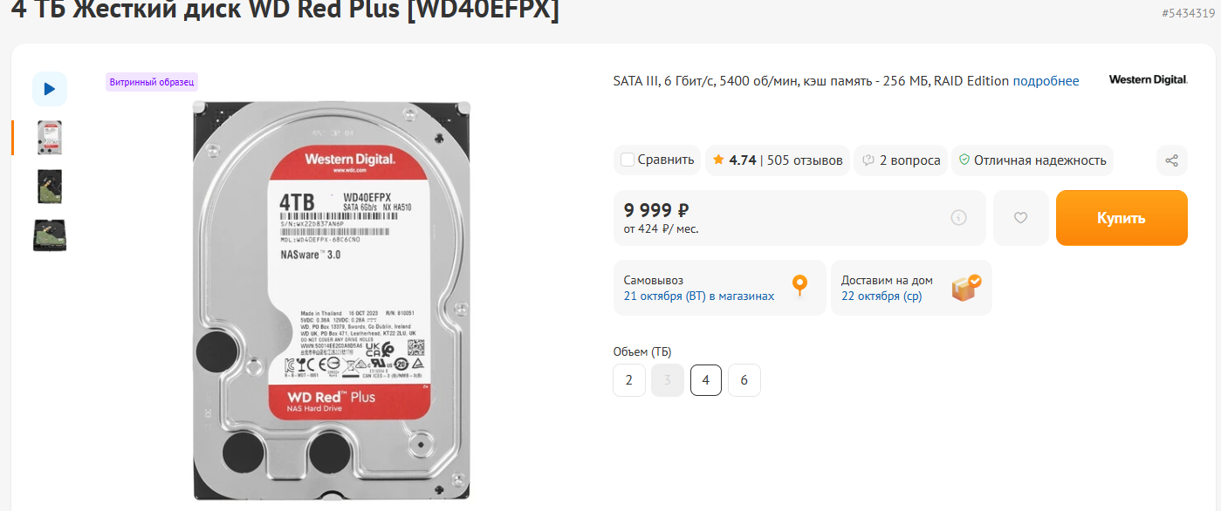

Стоимость NAS: 48 799 руб
Стоимость одного WD Red Plus 9999
Общая стоимость системы:
48799 + 9999*2=68 797

Зачем дома нужен NAS, если есть внешний жесткий диск?
- Доступность
Внешний жесткий диск: нужен для того чтоб собрать данный только на домашнем компютере
Nas: личный облачный сервер к которому можно получить доступ с любого устройства и с любого места

- Централизация и доступ для всей семьи

Внешний диск: Обычно он подключен к одному компьютеру. Если файл нужен другому члену семьи, его нужно перекинуть или передать флешкой.
NAS: Это общий семейный цифровой сейф. Вы можете создать отдельные папки для каждого члена семьи, а также общие папки для фото, фильмов, музыки. Все могут заливать и скачивать файлы одновременно со своих устройств без необходимости переподключать диск.
- Надежность и защита от потери данных (RAID)

Внешний диск: Это единственная копия ваших данных. Если он сломается, всё пропало.
NAS (с 2+ дисками): Поддерживает технологию RAID. Например, в режиме RAID 1 (который доступен даже в двухдисковых моделях вроде DS224+) ваши данные автоматически и постоянно копируются на оба диска. Если один диск выйдет из строя, все ваши файлы останутся в сохранности на втором. Вы просто замените сломанный диск, и система сама его восстановит. Это главная причина для ценителей фотоархивов, личных документов и других незаменимых данных.

Выполнил ученик Исп-23 Бобошко Сергей Максимович

